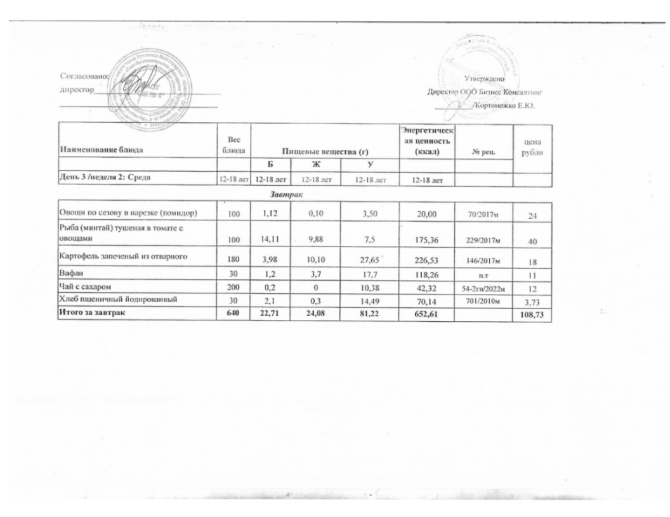
10.01.2025 год
15.04.2025г.

